выпуск №5
(2015-2016уч.год)

- В КАЛЕЙДОСКОПЕ ШКОЛЬНЫХ ДНЕЙ -
В актовом зале школы прошла игра школьных команд клуба КВН «Большая перемена» среди 7-8 классов. Оригинальные шутки, миниатюры представили команды 7 «А», 8 «Б» классов, а музыкальные домашние задания всех команд подарили массу положительных эмоций, радости и хорошего настроения. Победителями стали команды 7 «А» и 8 «Б» классов.
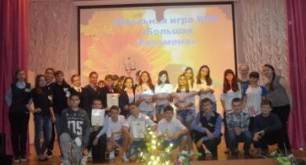
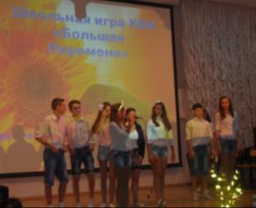

«Нам живётся весело,
Потому что вместе мы!»

Для учащихся 5 классов прошла встреча «Милосердие – есть зеркало души» с приглашением настоятеля храма А.Невского протоиерея Михаила. Ребята задавали вопросы, которые возникали в ходе беседы, делились впечатлениями о событиях в классе, обсуждали различные ситуации.
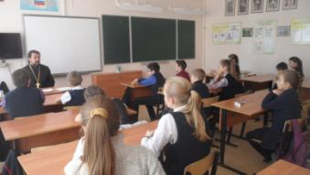

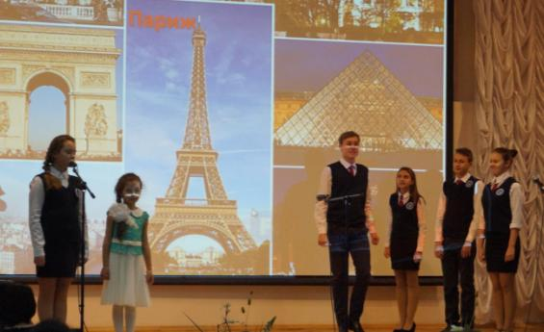
3 декабря ребята школы представили открытую защиту школьных проектов «Социальное и сетевое проектирование – погружение в школьную среду». Яркое, талантливое выступление всех участников мероприятия никого не оставило равнодушным!

Учредитель и издатель – Совет старшеклассников МКОУ Митрофановская СОШ
Куратор: Плохих Надежда Викторовна
Главный редактор: Осипова Татьяна, 9 «Б» класс
Корреспонденты: Дудник Д., Варёнова А., Черячукина Д., Иващенко А., Шульга Е.
Фотокорреспонденты: Стеганцева Ангелина, Певченко Дарья, Губская Анастасия.
Верстка и дизайн: Боброва Мария, Яценко Анастасия, Шаповалов Иван, Огуля Илья,
Адрес редакции: МКОУ Митрофановская СОШ, кабинет №207

Юные поэты МКОУ Митрофановской школы! Вы сможете размещать свои стихотворения, удивительные рассказы, истории! Наша газета поможет раскрыть все ваши творческие способности,
и продемонстрировать их всей школе!

